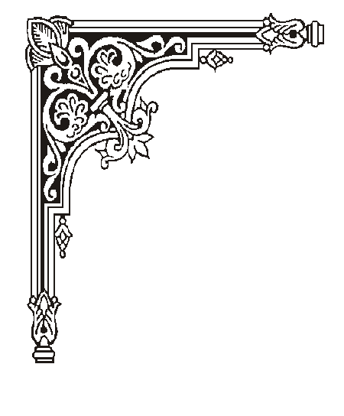
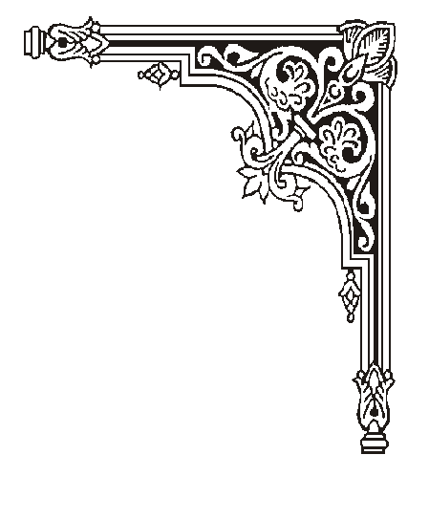
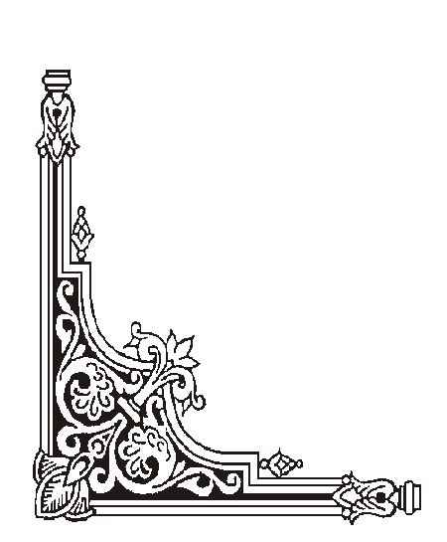
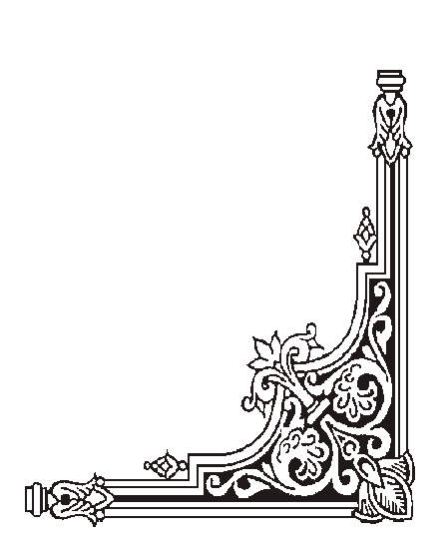

PHÒNG GIÁO DỤC VÀ ĐÀO TẠO THÀNH PHỐ TÂN AN
TRƯỜNG TIỂU HỌC NGUYỄN TRUNG TRỰC


Giáo viên: …………….. - DẠY MÔN: ………….
NĂM HỌC: 2018 - 2019

